

安装部署说明书
——Track Monitor V3.1.0.5

北京鹰路科技有限公司
目 录
1. 安装使用环境 2
2. 显卡部署 2
1.1安装显卡驱动 2
3. 数据库部署 3
1.1安装MYSQL-5.7.20 3
1.2安装Navicat150 16
1.3导入数据库 20
1.4数据库配置 22
1.5数据库问题汇总 23
4. 软件包 27
5. 算法配置 28

1. 安装使用环境
软件安装使用环境：Win 7/Win10 64bit。
显卡：RTX3070。
内存最低要求：16G。
CPU最低要求：4HZ。
硬盘最低要求：500G。

2. 显卡部署

1.1安装显卡驱动
安装“Step1-显卡驱动”中的显卡驱动。
双击打开文件"1.457.51-desktop-win10-64bit-international-dch-whql.exe"，按默认步骤依次进行安装，如图2-1至2-3所示。
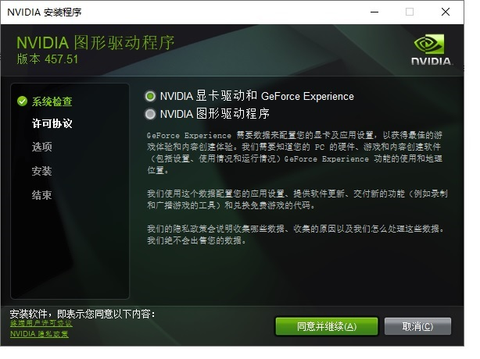
图2-1
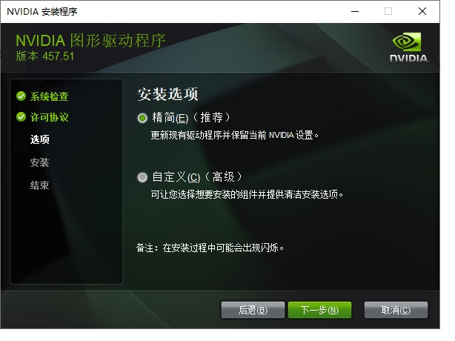
图2-2
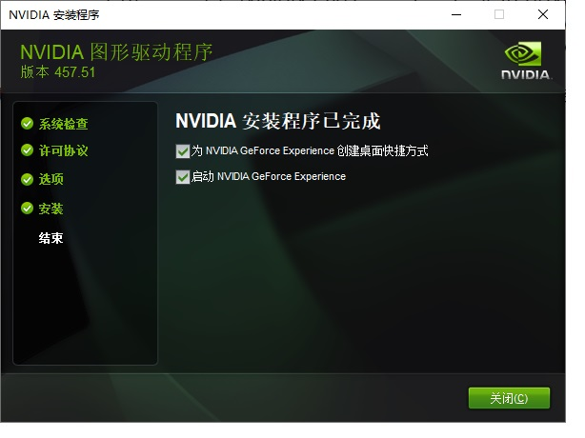
图2-3

3. 数据库部署
Track Monitor V3.1.0.5 分为MySQL版本和Sqlite版本。MySQL版本需安装MYSQL-5.7.20

1.1安装MYSQL-5.7.20
（1）双击运行“Step2-MYSQL-5.7.20”中的“1.vcredist_x64_12.40660.exe”，如图3-1点击安装。
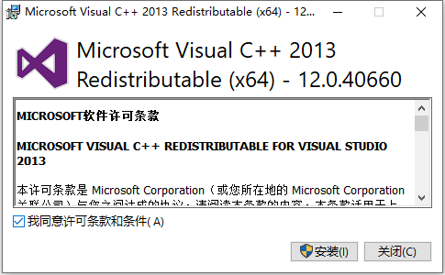
图3-1
（2）双击运行“Step2-MYSQL-5.7.20”中的
“2.mysql-installer-community-5.7.20.0.msi”，如图3-2勾选“I accept the License terms”点击“Next”。
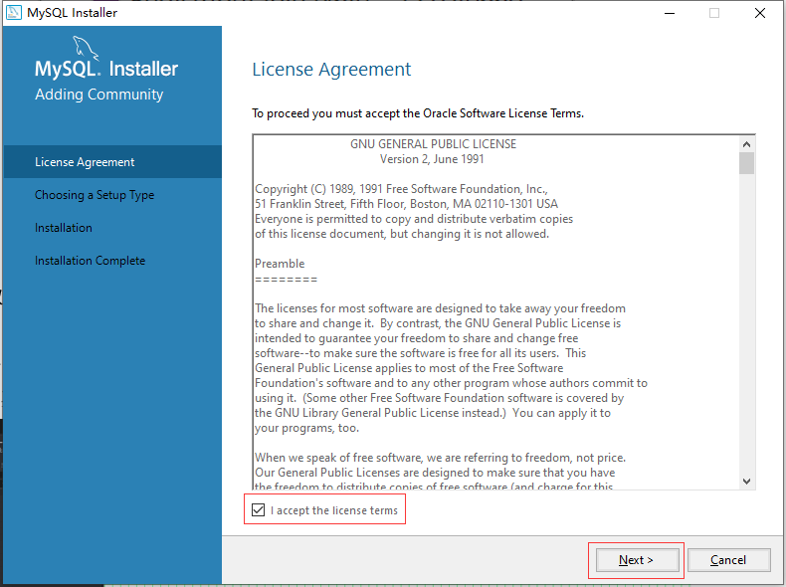
图3-2
（3）选择“Developer Default”点击“Next”如图3-3。
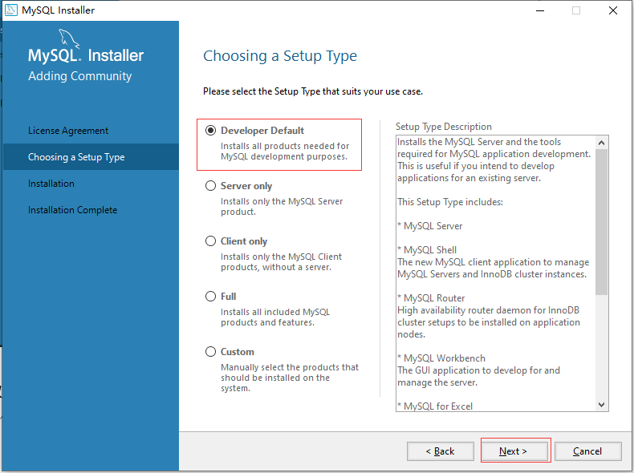
图3-3
（4）如图3-4点击“Next”。
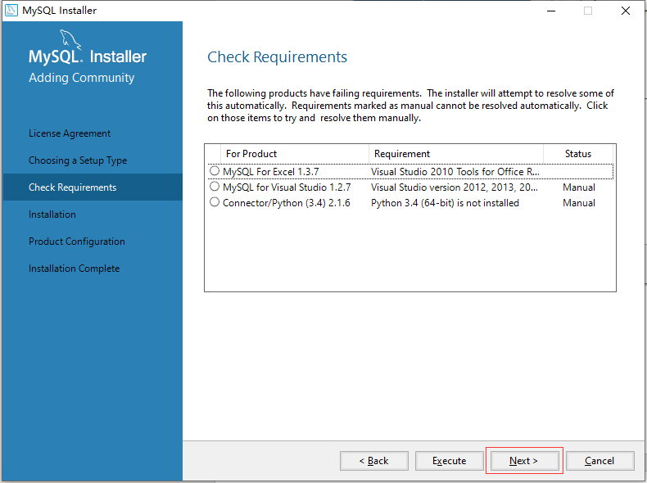
图3-4
（5）如图3-5点击“Execute”。
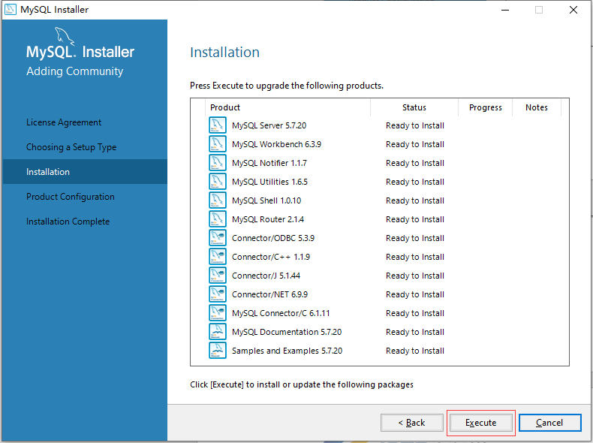
图3-5
（6）如图3-6点击“Next”。
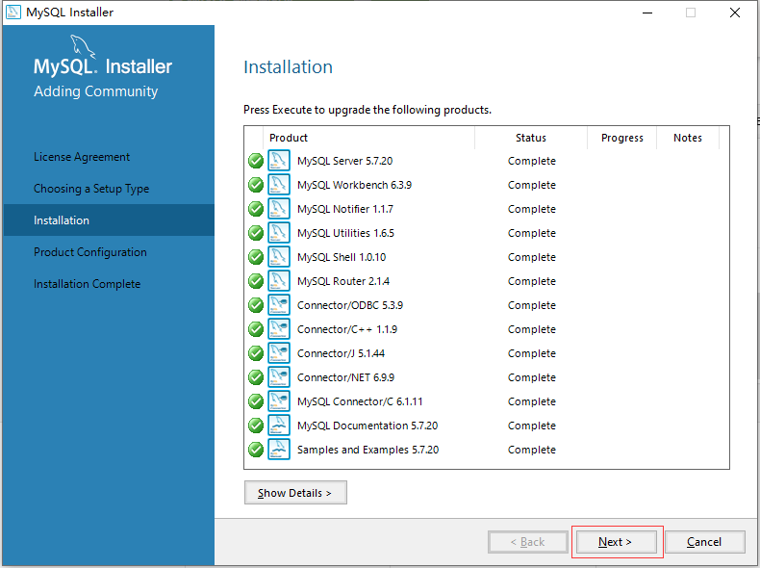
图3-6
（7）如图3-7点击“Next”。

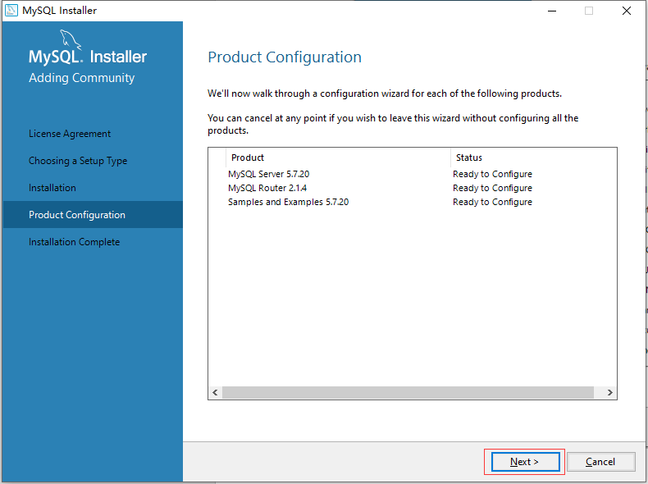
图3-7
（8）如图3-8选择“Standalone MySQL Server/Classic MySQL Replication”，点击“Next”。
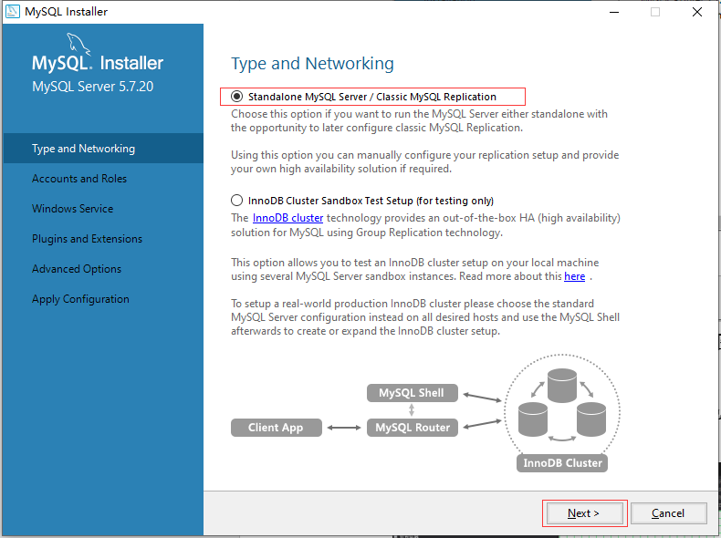
图3-8
（9）如图3-9保持默认配置，点击“Next”。
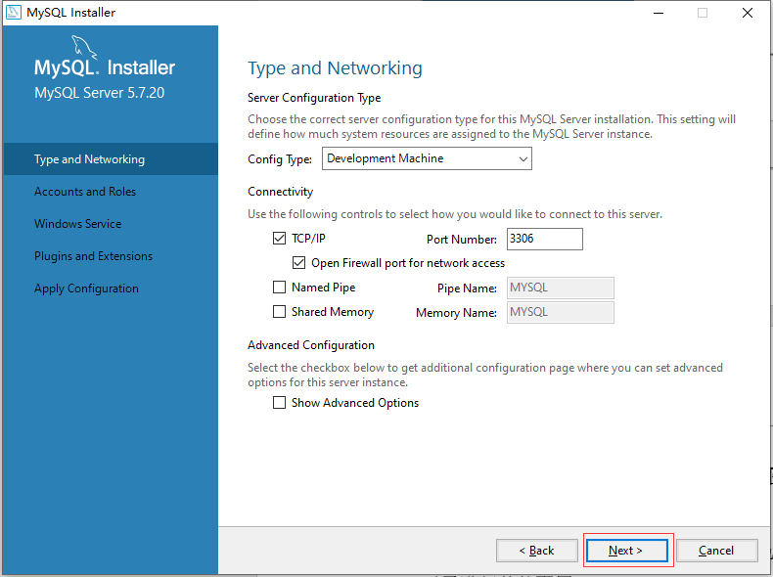
图3-9
（10）如图3-10设置“Root”账号密码，点击“Next”。
注意：root账号至关重要，设置后请妥善保管root密码
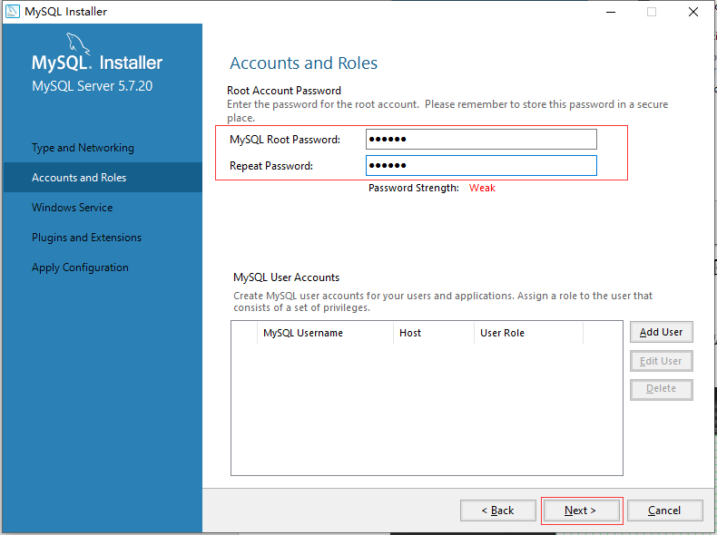
图3-10
（11）如图3-11保持默认设置，点击“Next”。
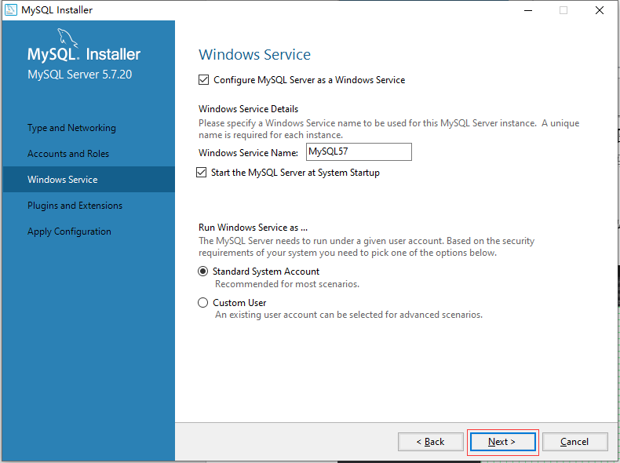
图3-11
（12）如图3-12点击“Next”。

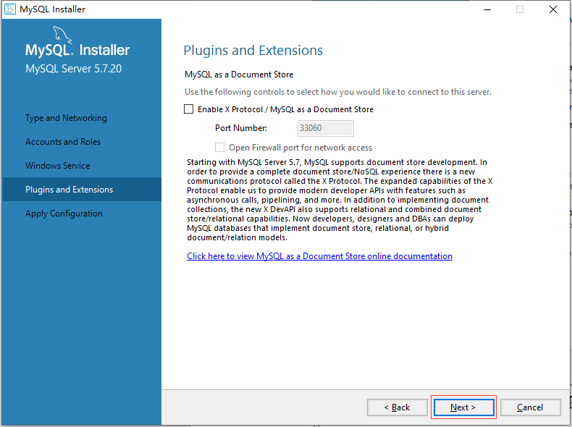
图3-12
（13）如图3-13点击“Execute”。
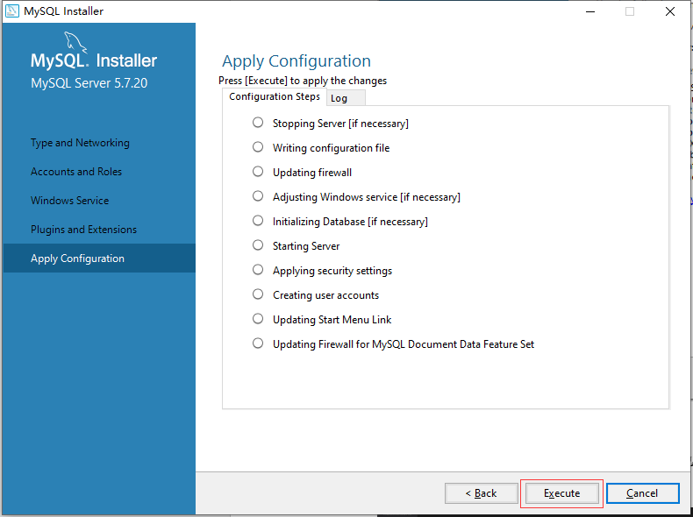
图3-13
（14）如图3-14点击“Finish”。
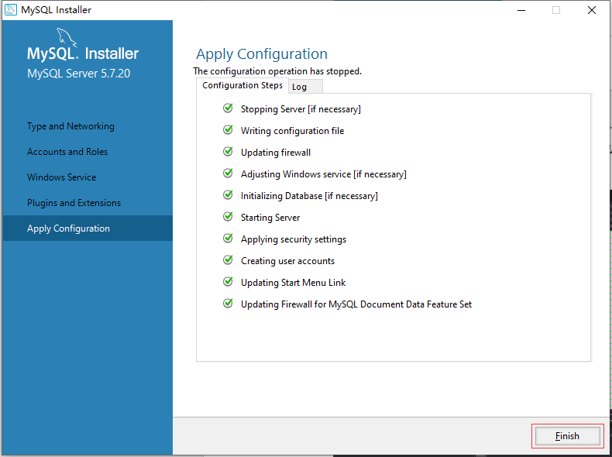
图3-14
（15）如图3-15点击“Next”。

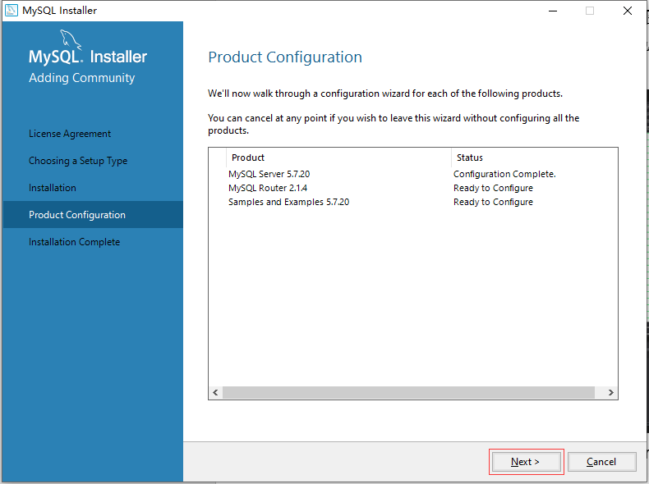
图3-15
（16）如图3-16点击“Finish”。
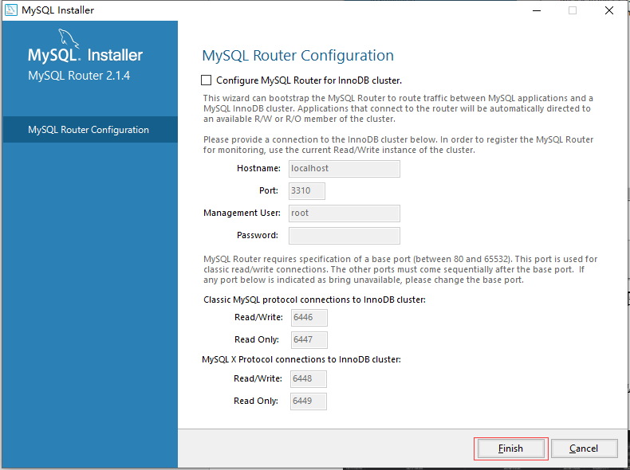
图3-16
（17）如图3-17点击“Next”。

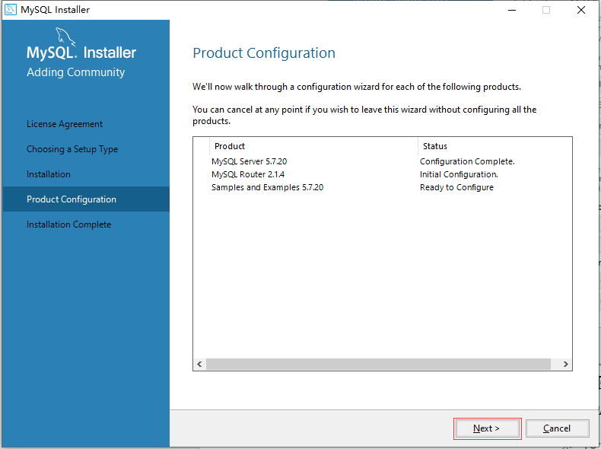
图3-17
（18）如图3-18输入“root”和root密码，点击“Check”测试连接，连接成功后点击“Next”。
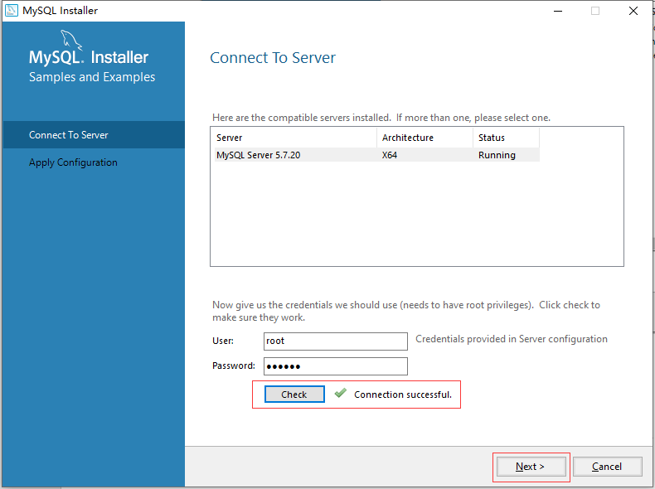
图3-18
（19）如图3-19点击“Execute”。
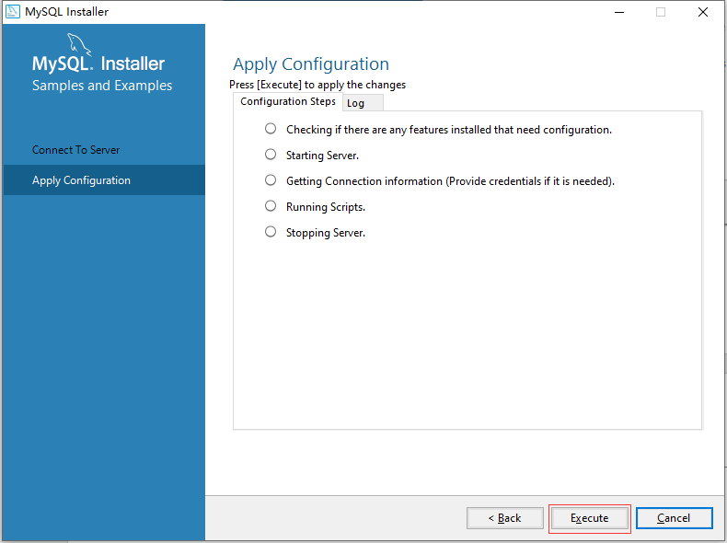
图3-19
（20）如图3-20点击“Finish”。

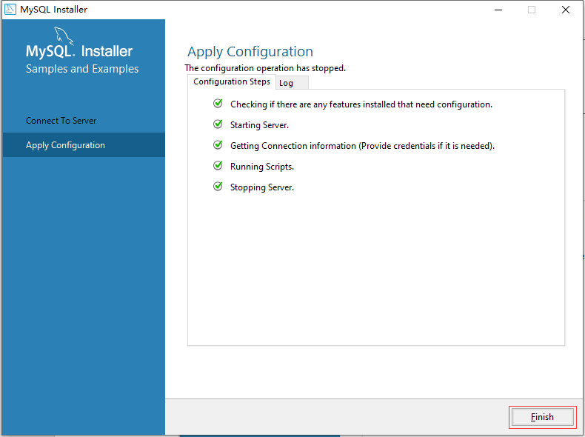
图3-20
（21）如图3-21点击“Next”。
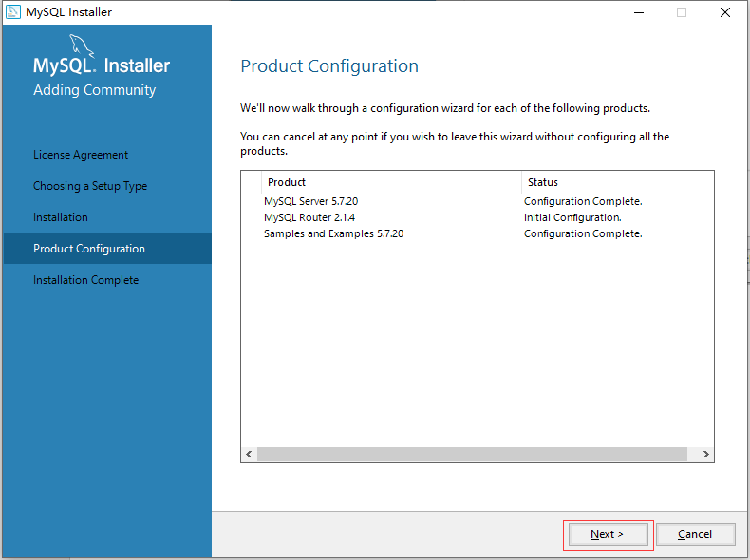
图3-21
（22）如图3-22点击“Finish”，完成安装。
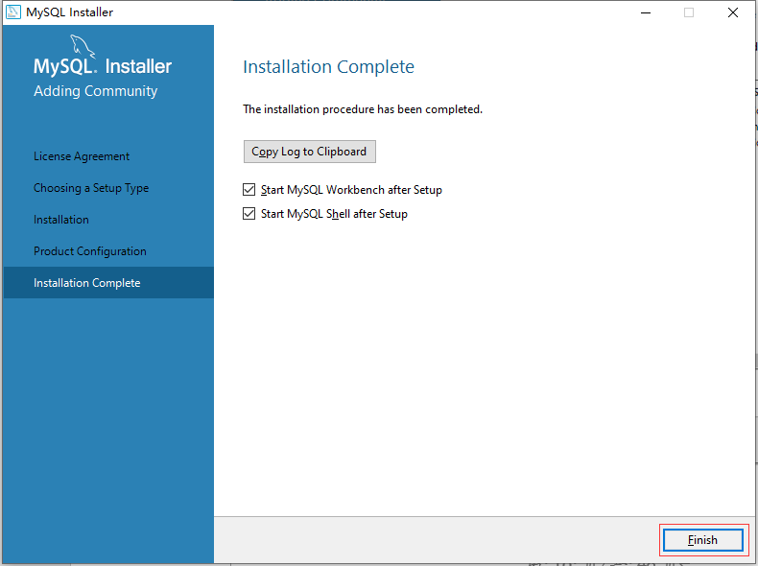
图3-22

1.2安装Navicat150
Navicat150是MySQL可视化管理工具。
（1）双击运行“Step2-MYSQL-5.7.20”中的“3.navicat150_premium_cs_x64.exe”，如图3-23点击“下一步”。
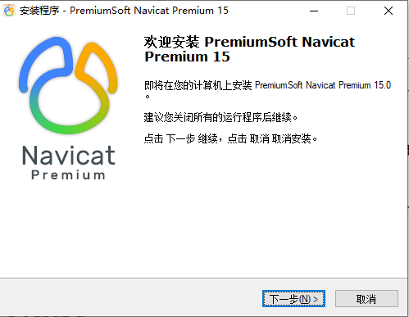
图3-23
（2）选中“我同意”，点击“下一步”。

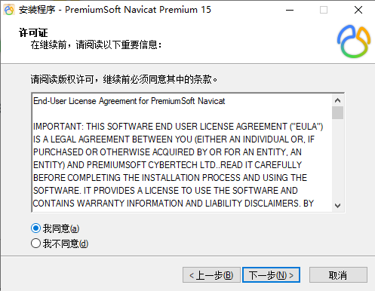
图3-24
（3）“浏览”选择安装路径，点击“下一步”。
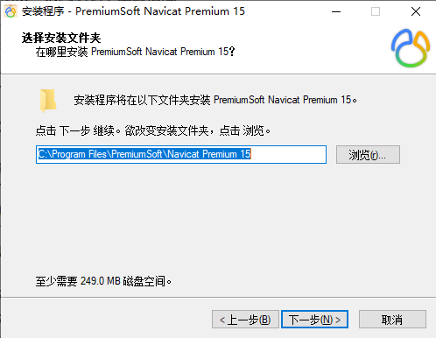
图3-25
（4）点击“下一步”。
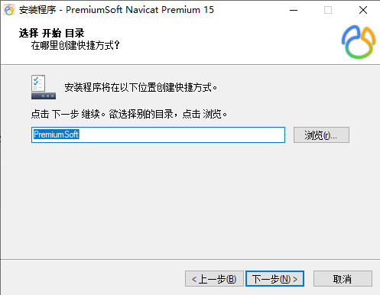
图3-26
（5）选中“Create a desktop icon”（创建桌面图标），点击“下一步”。

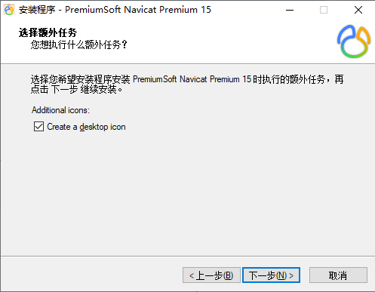
图3-27
（6）点击“安装”。
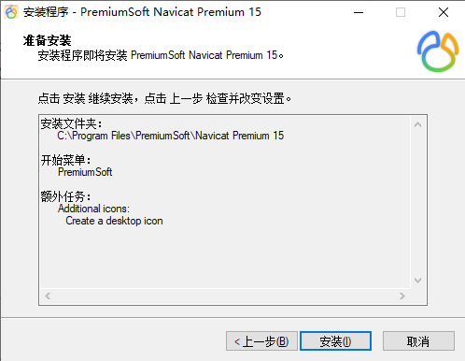
图3-28

1.3导入数据库
（1）连接到MySQL数据库。依次点击“连接”“MySQL”弹出编辑连接对话框如图3-29，选择常规；依次填写“连接名”（数据库别名，用于区分数据库，可用IP或者服务器名称来做区分）、“主机”（MySQL安装主机IP）、“端口”（MySQL连接端口，默认为3306）、“用户名”（默认用root账户）、“密码”（安装MySQL数据库时设置的root密码）；点击“测试连接”，连接成功后点击“确定”。
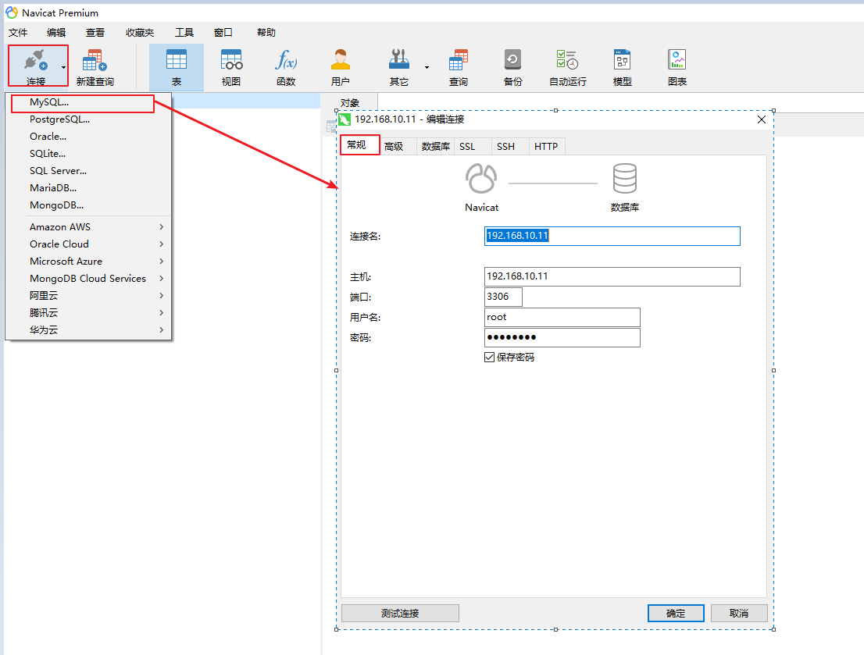
图3-29
（2）选中要导入数据的数据库连接，右键“新建数据库”，在“新建数据库”界面填写信息，“数据库名”填写“trackmonitorv2”，“字符集”选择“utf8”，“排序规则”选择“utf8_unicode_ci”，点击“确定”。
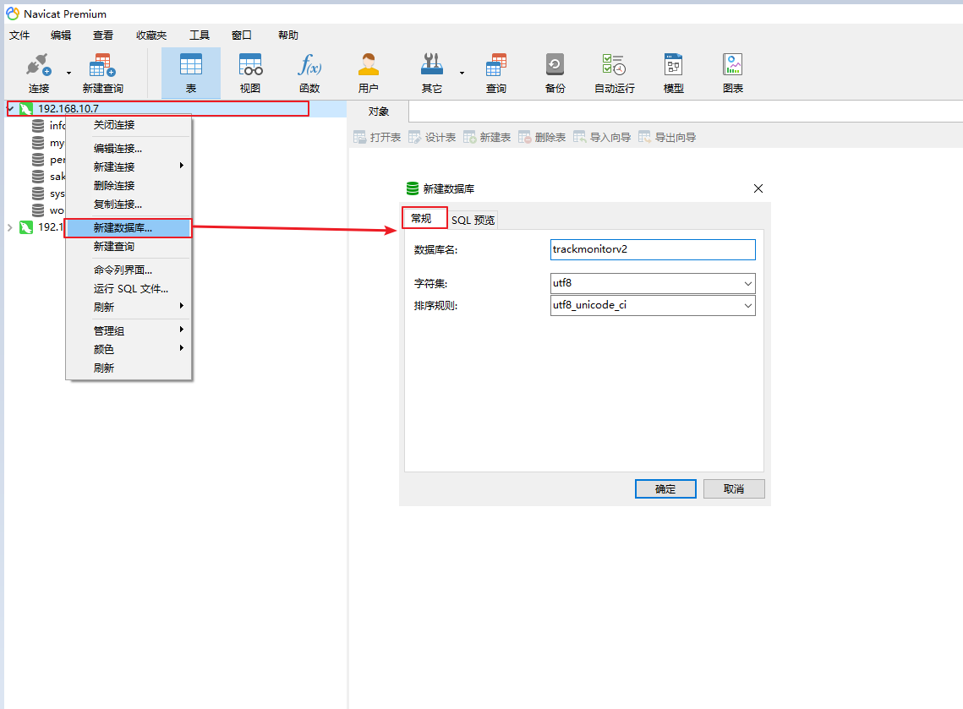
图3-30
（3）双击打开新建数据库，右键“运行SQL文件”，在“运行SQL文件”界面中“文件”处点击“…”按钮浏览需要导入的.sql文件，点击“开始”。
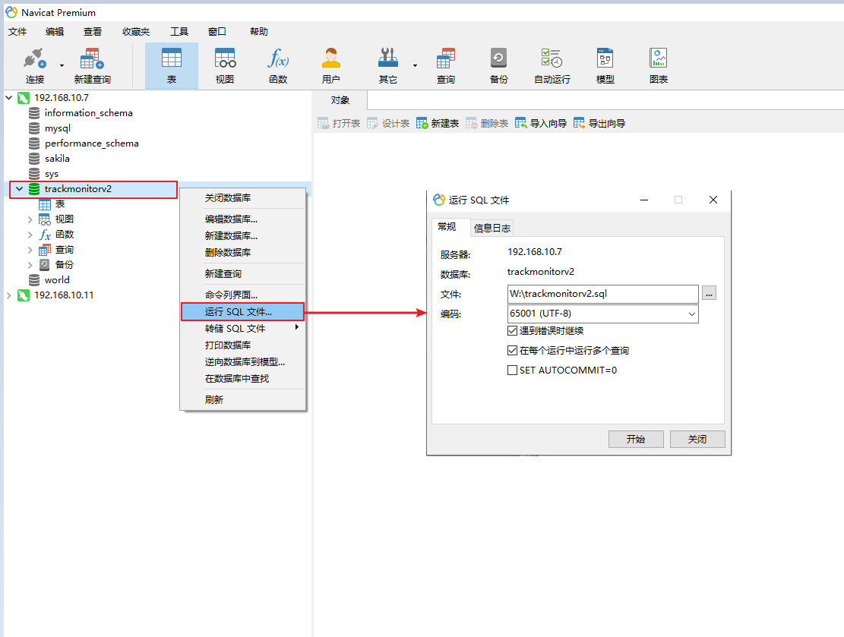
图3-31

1.4设置数据库访问权限
（1）以管理员运行命令提示符“cmd”，输入“cd C:\Program Files\MySQL\MySQL Server 5.7\bin”，cd后的路径为安装mysql.exe文件目录。
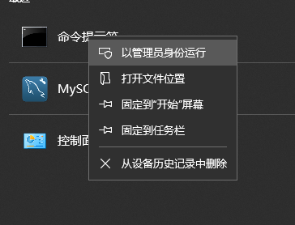
图3-32
（2）以管理员运行命令提示符“cmd”，输入“cd C:\Program Files\MySQL\MySQL Server 5.7\bin”，cd后的路径为安装mysql.exe文件目录。
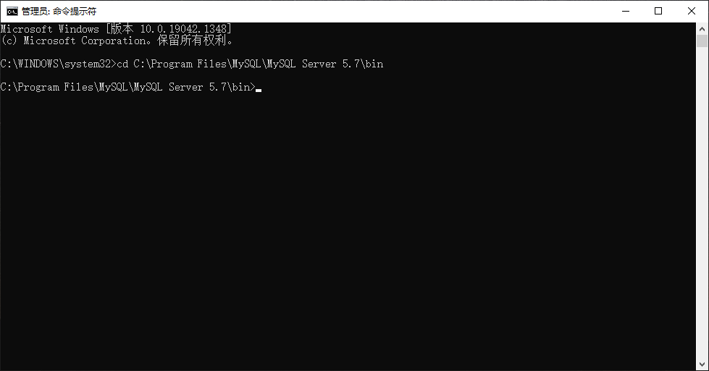
图3-33
（3）输入mysql -u root –p,出现如图所示输入密码
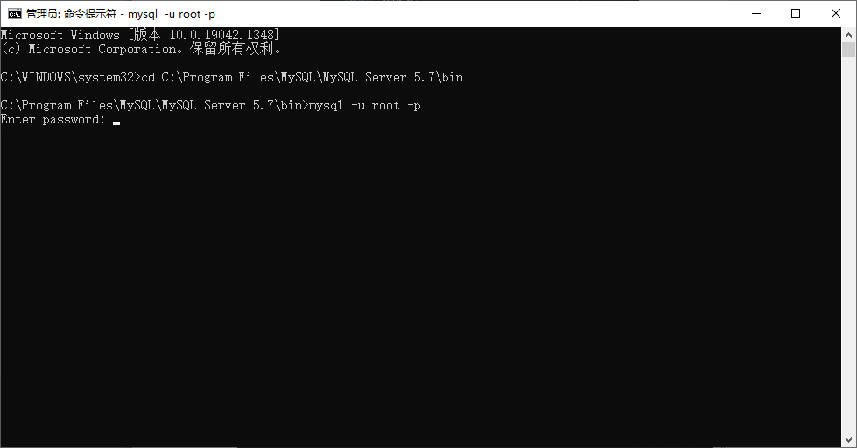
图3-34
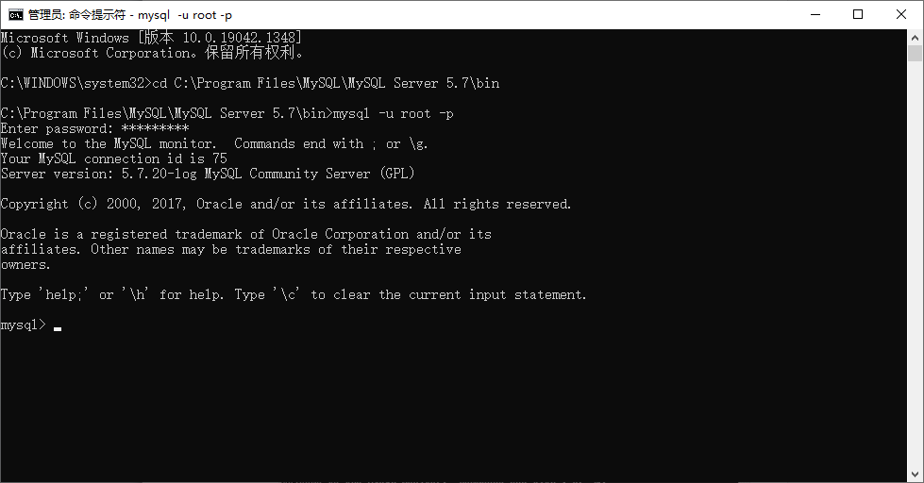
图3-35
（3）输入use mysql;
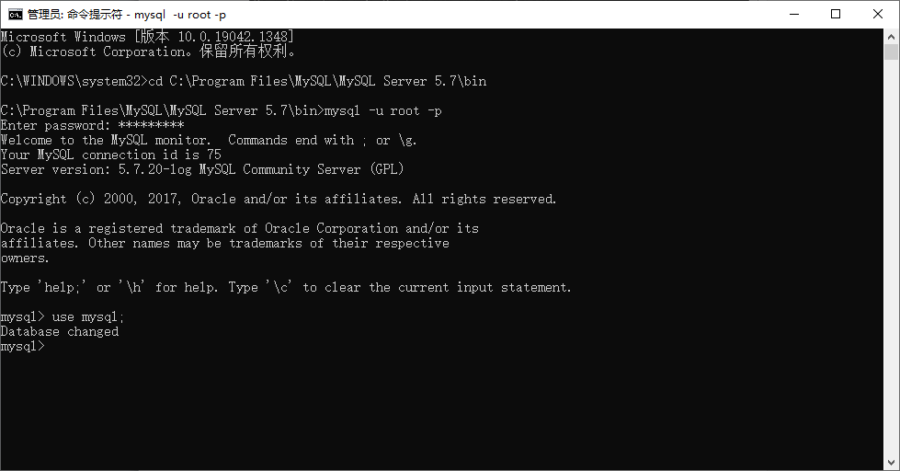
图3-36
（5）输入select user,host from user;
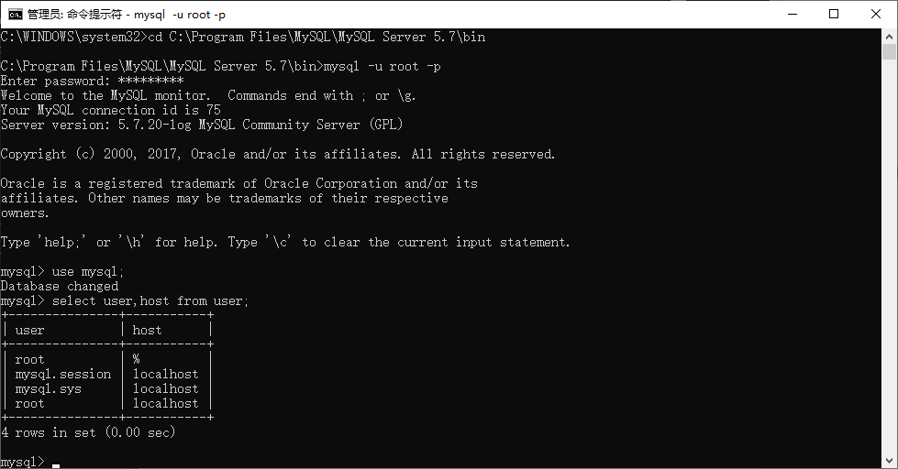
图3-37
（6）添加方法如下：
输入：grant all privileges on *.* to root@"%" identified by "track2019";
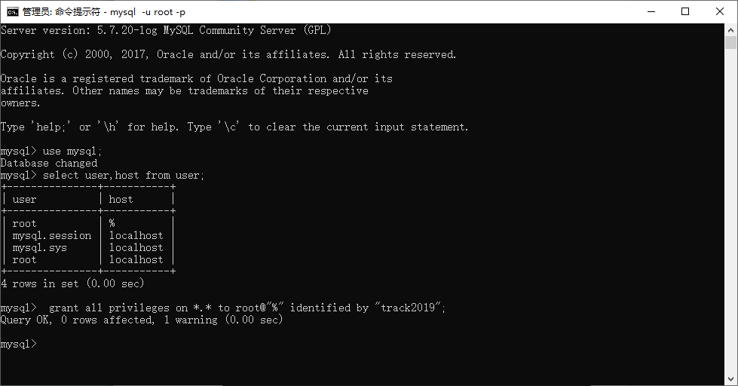
图3-38
（7）再次输入select user,host from user;可以看到host中已经有了新加的IP。
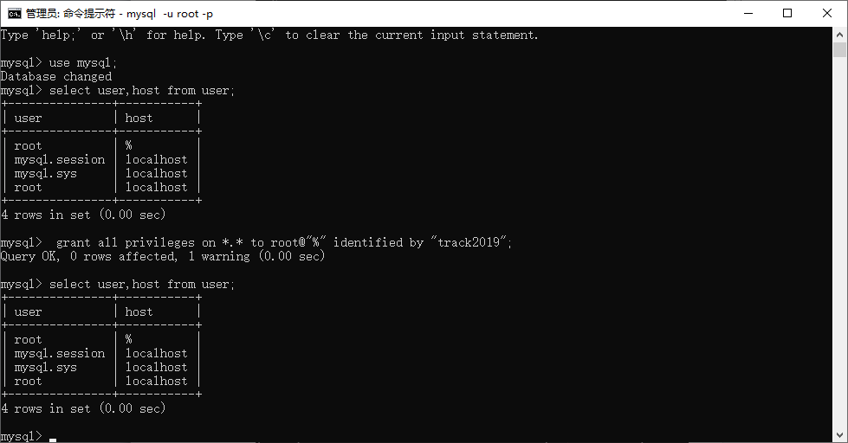
图3-49
（8）现在再次用Navicat150访问远程MySQL数据库，已经能正常打开了，问题解决。
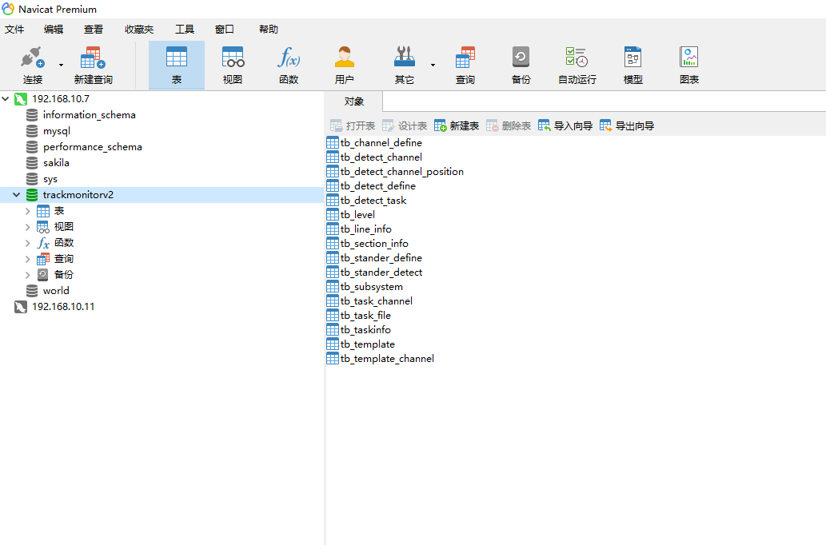
图3-40

1.5数据库配置
（1）双击“3.TrackMonitor V3.1.0.5”文件夹下“TmDBTools.exe”。
（2）Sqlite版本，选择“本地数据库”，点击“…”按钮浏览选择Sqlite数据库所在位置，默认选择，根目录下“sqliteDb”文件夹下的“base.db”。
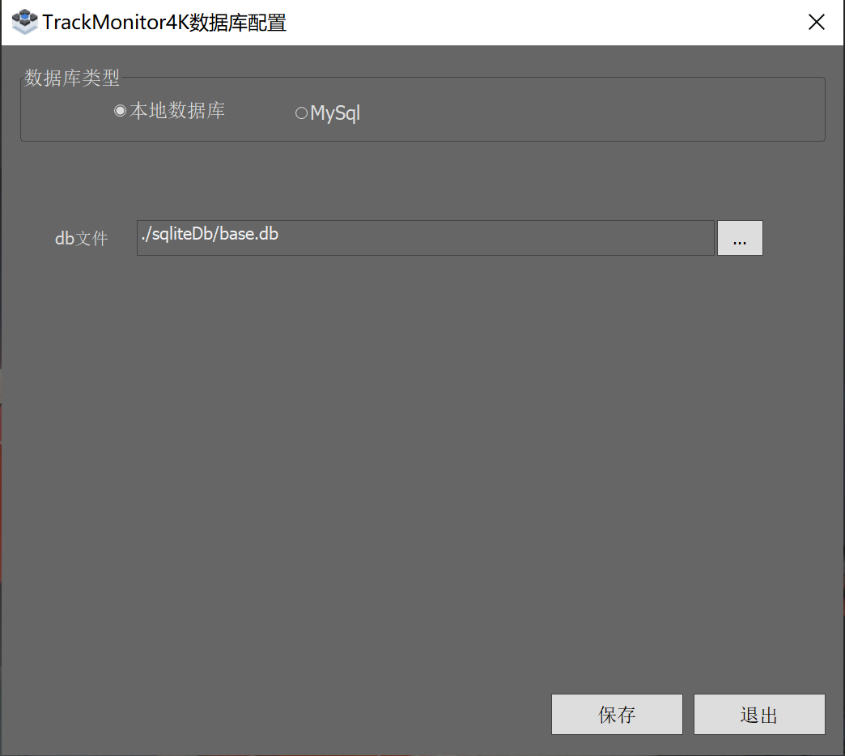
图3-41
（2）Mysql版本，选择“MySql”，填写信息，IP（MySQL数据库安装的无服务IP地址）、数据库名称（导入数据库的名称）、用户名（默认使用root账号）、密码（登录用户的密码），测试连接成功后点击保存，退出完成配置。
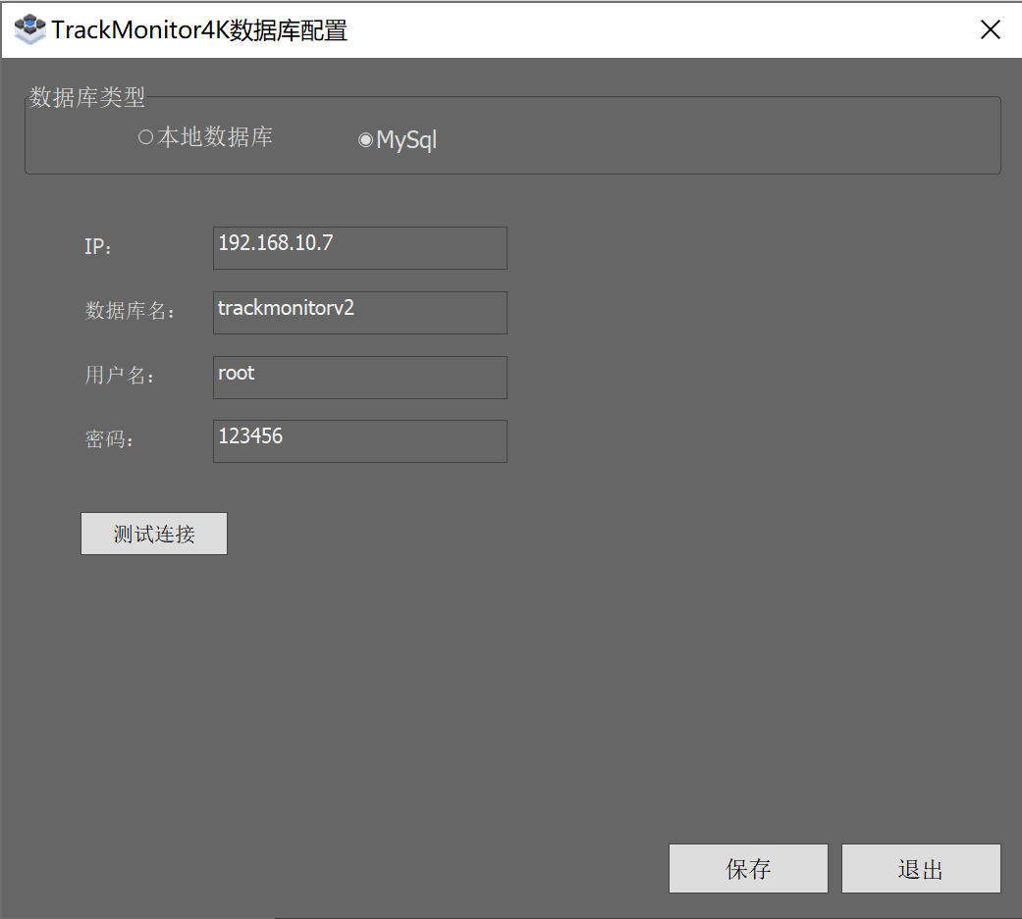
图3-42

4. 使用DirectX Repair V3.7修复工具修复
在“3.Step3-DirectX Repair V3.7”中双击打开“DirectX_Repair_win10.exe”，点击“检测并修复”.
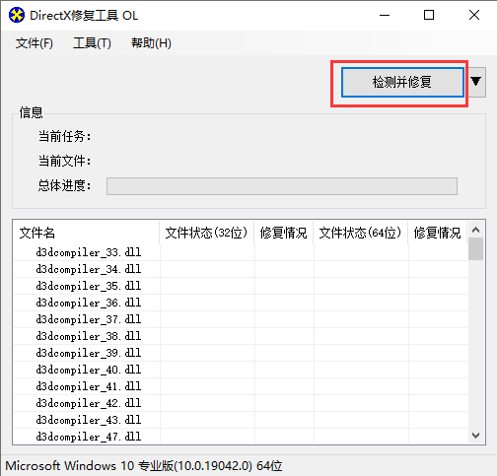
图4-1

5. 软件包
Track Monitor V3.1.0.5软件为免安装软件，软件打开即可加载图像进行浏览回放，无需进行其他配置。使用说明详见《Track Monitor V3.1.0.5-软件使用说明书-20210622》
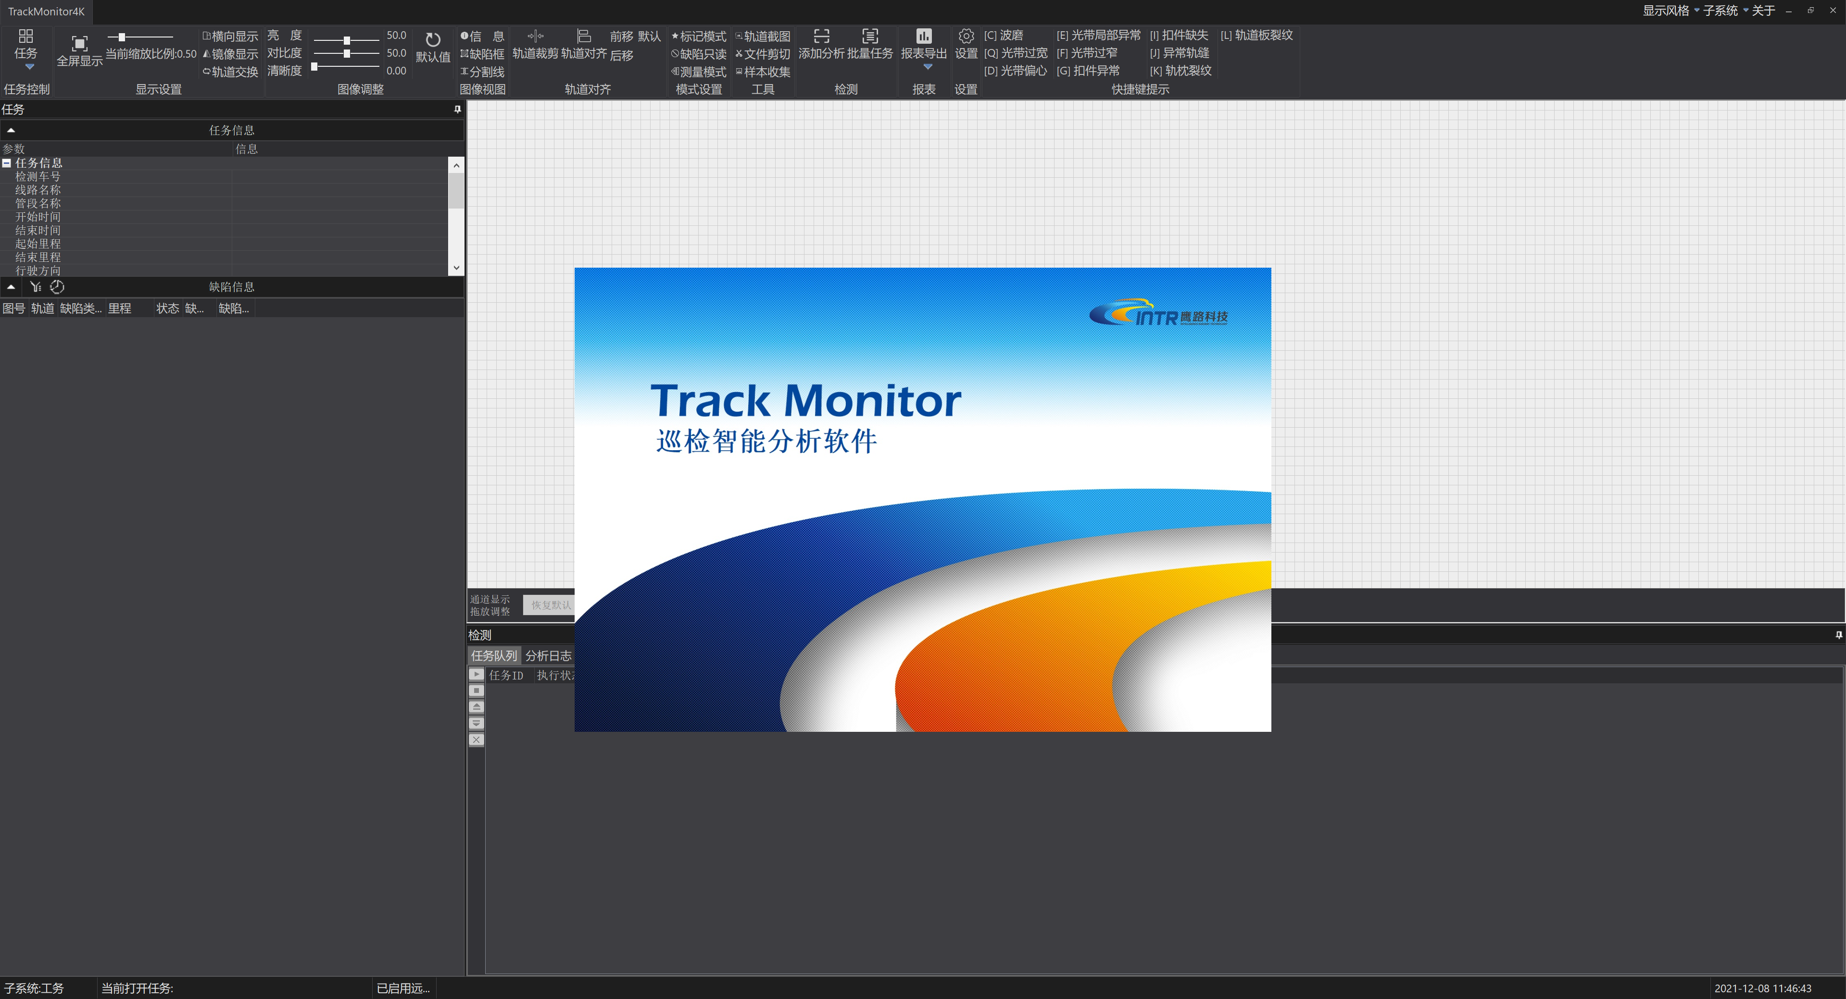
图5-1 Track Monitor主界面

6. 常见问题解决

6.1解决双击打开某张表的时很慢的问题
原因是：
当远程访问mysql时, mysql会解析域名, 所以会导致访问速度很慢, 会有2,3秒延时！
解决办法：
修改mysql安装目录下的my.ini，加上下面这个配置可解决此问题。
在[mysqld]下加入：skip-name-resolve
保存退出后重启MySQL服务。
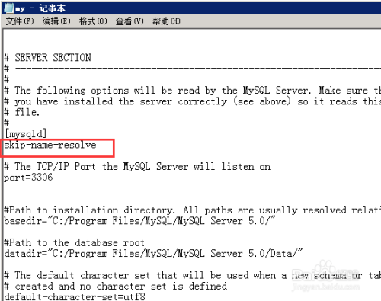
图3-42

